«Почему родителям надо ходить на утренники»

Консультация музыкального руководителя
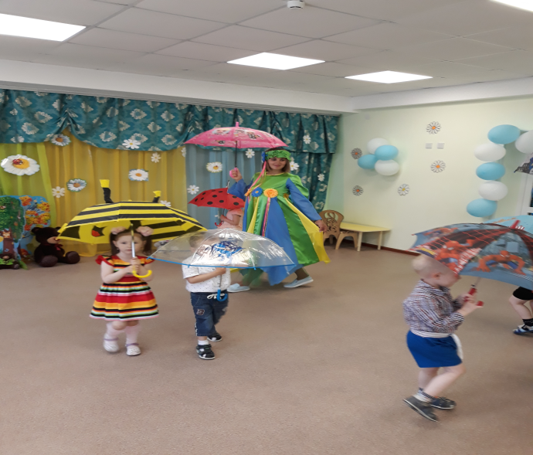

Доводилось ли вам стоять на сцене? Трепетать от волнения? Внутренне сжиматься от леденящего ужаса? Страх публичных выступлений – один из самых сильных. И очень важно в этом моменте видеть в зале глаза, полные любви и восхищения. Это та опора, за которую можно ухватиться и пройти испытание достойно.
Выступление малыша на детском утреннике по силе эмоций ничем не уступает первому выступлению на сцене взрослого уверенного в себе человека.
За спиной долгие дни репетиций и подготовки. Казалось бы, всё отработано до мелочей. Настал час представления. В музыкальном зале сада сидят взволнованные родители и наблюдают за выступлением.
На каждом утреннике музыкальному руководителю необходимо проявлять талант в подготовке слаженного выступления таких разных малышей.
А ещё я всегда обращаю внимание, как дети реагируют на присутствие родителей, на их постоянный поиск родительских глаз, на удержание зрительного контакта в течение всего представления.
И каждый раз на утреннике я наблюдаю некоторых детей, лишенных этого контакта. Нет никаких сомнений, что у их родителей были веские причины не прийти. Работа, болезнь, проблемы… Что-то очень важное и непреодолимое, что не позволило им вырваться на один час из потока взрослой жизни и побыть рядом со своим ребёнком в моменте его публичного выступления. Для взрослых важны их большие дела. А для детей безумно важны взрослые. Вот такая дилемма.

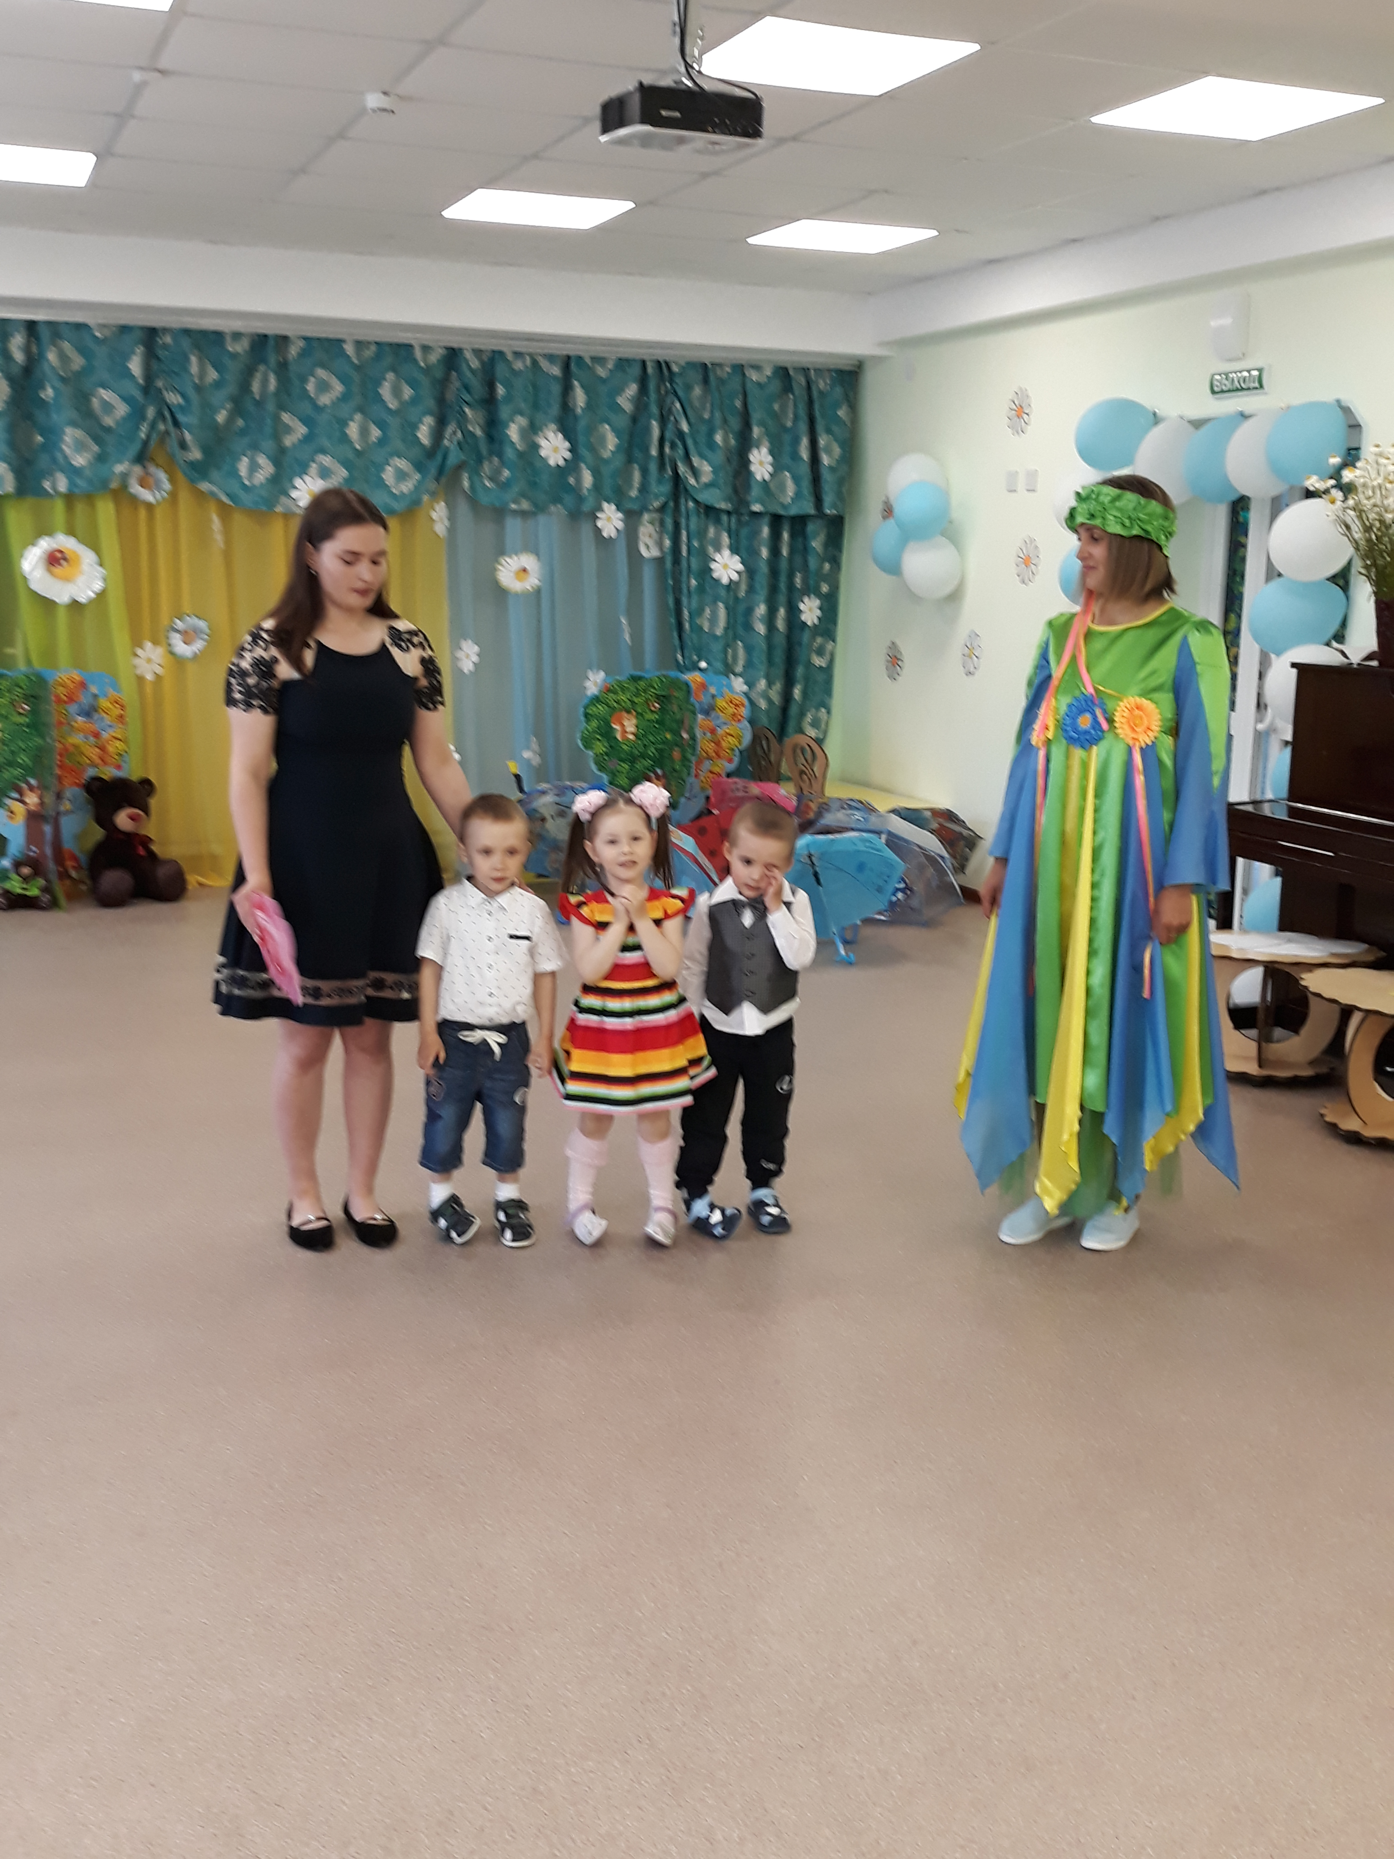

И каждый раз сердце обливается кровью, когда я вижу детей, оставленных без поддержки. Таких потерянных и растерянных. Они кажутся чужими на общем празднике. Они так сильно отличаются от тех деток, которые видят своих мам и пап в зрительном зале и могут заглянуть им в глаза. Формально, они справляются. Произносят заученные тексты стихов и песен, выполняют те же движения танцев, но в них как будто нет жизни. Они, скорее, похожи на марионеток, которыми управляют невидимые руки. В их движениях и голосах совсем нет радости.

И так хочется каждый раз подойти к такому ребёнку, обнять его и утешить, и соврать что-нибудь про то, что его мама очень хотела прийти, но не смогла.
И очень может быть, что в такие моменты брошенности эти дети теряют что-то очень важное. Что-то, что потом не восстановишь и не наверстаешь. Ну а взрослые дела и заботы, несомненно, важны. Как же с этим поспоришь? Вот только в такие моменты очень сложно принять этот факт.

А ещё перед каждым утренником я прошу родителей не прятать свои глаза за телефоном. Понятно, всем хочется запечатлеть своё дитя во время выступления. Но выступающий ребёнок не видит маминых глаз, его одобрительной улыбки – он видит только лишь телефон.

В таких случаях может помочь совет: назначьте в группе кого-нибудь из родителей для съёмки детишек. Пусть мамы любуются на своих дочек и сыночков. А видео можно будет потом поделиться со всеми родителями.
В заключение хочу поделиться с вами стихотворением, которое написала музыкальный руководитель Л.В.Кириллова.

«Отложенные на «потом» аплодисменты».
Шёл утренник. Закрылись все смартфонами своими.
Но это праздник для детей, побудьте вместе с ними!
Поймите, нужен мамы взгляд! Не глаз фотоаппарата!
И петь и танцевать хотят для ВАС ребята.
Улыбку ищут на лице и радость одобренья,
Когда читают малыши свои стихотворенья!
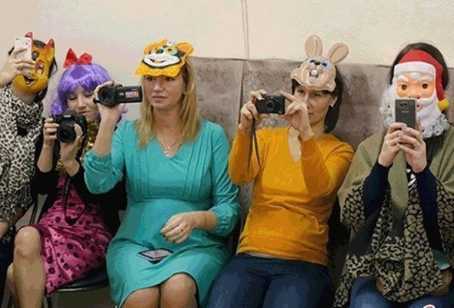

А если очень нужно вам всё записать дотошно,
То видеографа позвать сейчас совсем несложно.

Ну разве нужно объяснять: в удачные моменты
Артисты юные хотят и ждут аплодисменты.
Но руки заняты у вас…Всё снято досконально,
Чтобы подружками показать и бабушкам….банально.
Вы упустили редкий шанс побыть душой с ребёнком,
Его уменье и талант задвинули в сторонку,

А слово доброе сказать вы тоже отложили?
И кропотливый чей-то труд заметить не спешили?

